SOBRIO

7 1/2-Zimmer-Leventiner-Haus

Casa leventinese di 7 1/2 locali

Unterhalb des Dorfkernes mit Garten

Sotto il nucleo con giardino

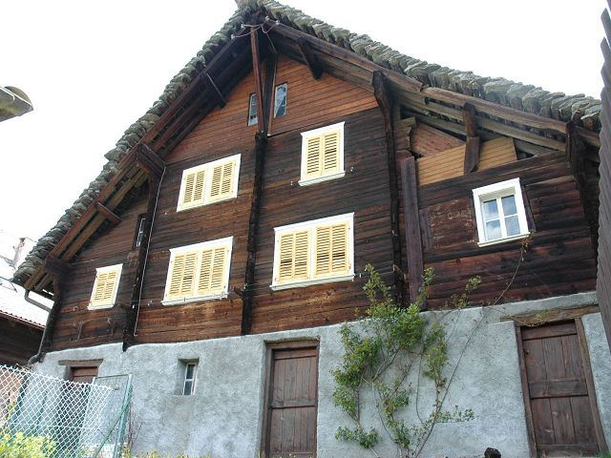

4180/692

Fr. 225'000.--

Ubicazione

Regione: Leventina / Strada Alta
NAP/Località: 6749 Sobrio

Informazione sull’immobile

Tipo dell’immobile: casa con giardino
Superficie terreno: ca. 212 m2

Superficie abitabile: ca. 160 m2
Anno di costruzione: 1900
Piani: 2
Posteggi: posteggi comunali
Locali: 7
Bagno/doccia/WC: 2
Riscaldamento: no
Pavimento: legno
Posizione: tranquilla, sollegiata ai margini sotto del paese
Vista lago: no
Scuole: no
Possibilità d’acquisti: no
Mezzi pubblici: si
Distanza prossima città: 20 km
Distanza autostrada: 12 km

Descrizione dell’immobile

Questa casa di 7 ½ locali con giardino si trova in posizione tranquilla e soleggiata sotto il nucleo, lungo la strada Alta nel comune di Sobrio.

L’edificio é stato costruito ca. nel 1900 ed é in buono stato. E’arredato in modo semplice e abitabile da subito. Il pianterreno comprende la cucina abitabile con camino, il soggiorno, due camere, il bagno ed un officina annessa. Al piano superiore si trovano tre camere e un WC. La soffitta non é ancora edificabile. Lo scantinato consiste in un locale grande ed uno piccolo. Antistante la casa si trova un piccolo prato. Una bella vista si estende sul paese e sulle montagne della Leventina. La Strada Alta costeggia il comune di Sobrio e qui si trova ancora tranquillità lontani dallo stress. Sobrio é situata nel mezzo di un paesaggio escursionistico.

L’immobile é raggiungibile in macchina. Nelle immediate vicinanze si trovano abbastanza posteggi pubblici. Il tragitto per l’autostrada A2 a Faido dura 15 minuti. Le grandi città di Locarno e Lugano con i loro laghi distano 45 minuti. Tramite autopostale si raggiunge Faido, fermata della linea ferroviaria del Gottardo. Possibilità d’acquisti e scuole si trovano nei comuni limitrofi.

Standort

Region: Leventina/Strada Alta
PLZ/Ortschaft: 6749 Sobrio

Immobilienangaben

Objekt Typ: 7 ½-Zimmer-Leventinerhaus mit Garten
Baujahr: ca. 1900
Grundstücksfläche: ca. 212 m2
Baujahr: ca. 1900
Wohnfläche: ca. 160 m2
Geschosse: 2
Parkplätze: Gemeindeparkplätze
Zimmer: 7
Bad/Dusche/WC: 2
Heizung: keine
Bodenbelag: Holz
Lage: ruhige, sonnige Lage am unteren Dorfrand
Seesicht: nein
Schulen: nein
Einkaufsmöglichkeiten: nein
Oeffentliche Verkehrsmittel: ja
Distanz zur nächsten Stadt: ca .20 Km
Distanz Autobahn: 12 Km

Immobilienbeschrieb

Dieses 7 1/2-Zimmer-Leventinerhaus mit Garten liegt an sehr ruhiger, sonniger Lage unterhalb des Dorfzentrums an der Strada Alta in der Gemeinde Sobrio.

Das ältere Gebäude wurde um 1900 erbaut und befindet sich in einem guten baulichen Zustand. Es ist einfach eingerichtet und kann sofort bewohnt werden. Im Erdgeschoss sind die Wohnküche mit Kamin, der Wohnraum, das Bad und zwei Zimmer eingebaut. Nebenliegend befindet sich noch ein Werkstattraum. Das Obergeschoss besteht aus drei Schlafzimmern und einem WC. Der Estrich ist begehbar und könnte noch ausgebaut werden. Das Kellergeschoss besteht aus einem sehr grossen und einem kleineren Raum. Dem Haus vorgelagert ist ein Rasensitzplatz. Ein sehr schöner Ausblick erstreckt sich auf das Dorf und über das Leventinatal auf die gegenüberliegenden Berghänge. Die Strada Alta führt am Dorf vorbei und so findet man hier dann Ruhe und Erholung vom Alltagsstress. Sobrio liegt inmitten eines Wandergebietes.

Die Liegenschaft ist mit dem Auto gut erreichbar. In nächster Nähe gibt es genügend öffentliche Parkplätze. Die Fahrt zur Autobahn A2 in Faido dauert 15 Minuten. Die grossen Städte Locarno und Lugano mit ihren Seen sind 50 Autominuten entfernt. Mit dem Postauto gelangt man nach Faido, Schnellzughalt der Gotthardbahn. Einkaufsmöglichkeiten und Schulen befinden sich in den Nachbardörfern.

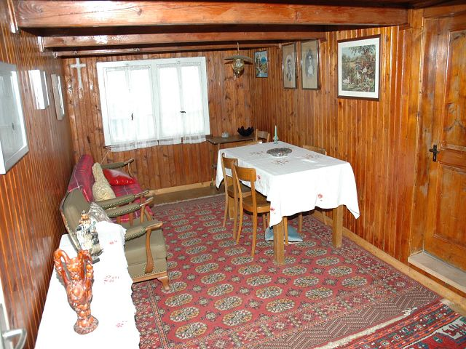

Soggiorno / Wohnraum

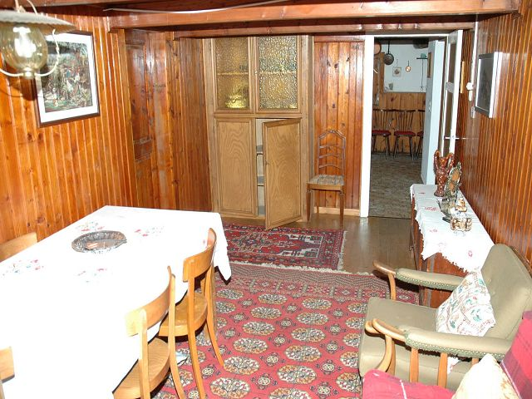

Soggiorno / Wohnraum

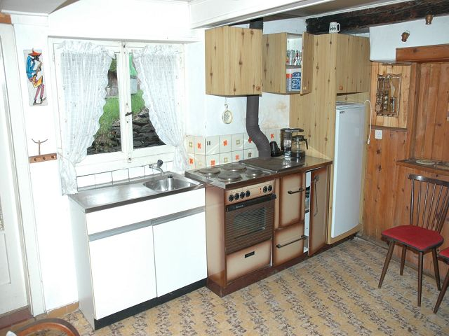

Cucina / Küche

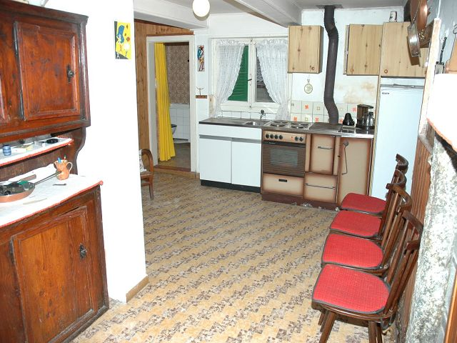

Cucina / Wohnküche

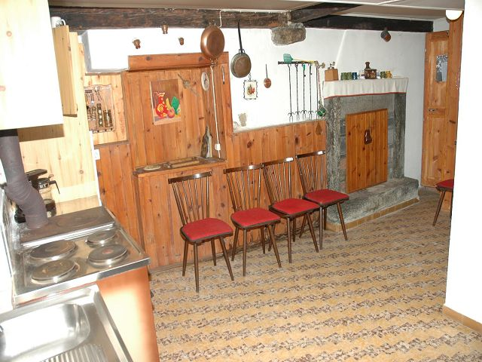

Cucina con camino / Wohnküche mit Kamin

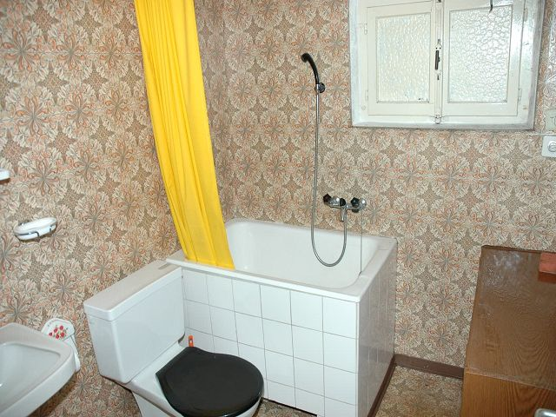

Bagno / Bad
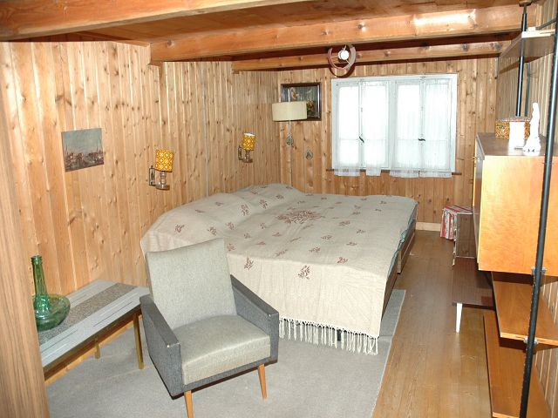

Camera / Zimmer

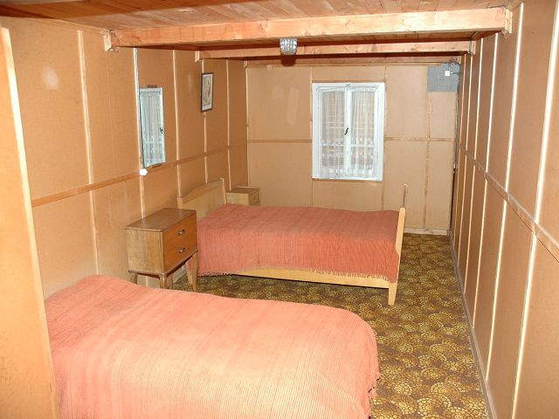

Camera / Zimmer

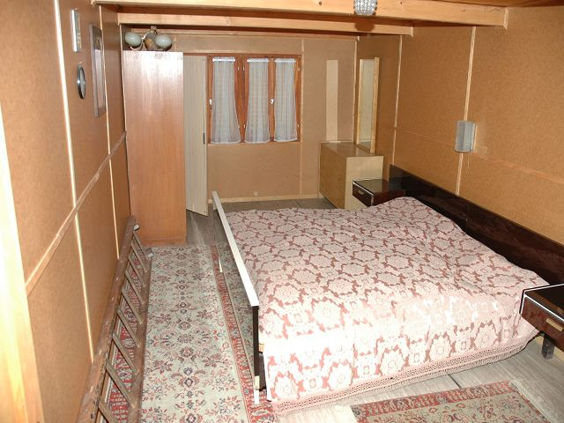

Camera / Zimmer
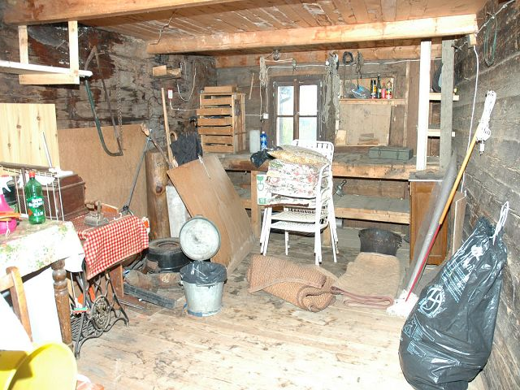

Cantina / Hobbyraum

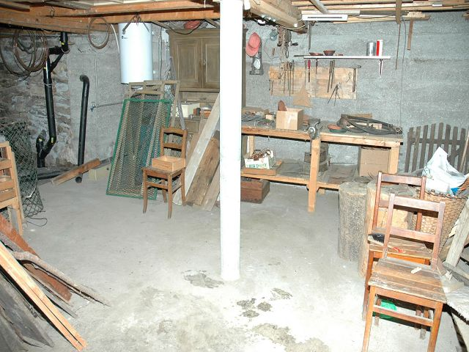

Cantina / Keller / Hobbyraum

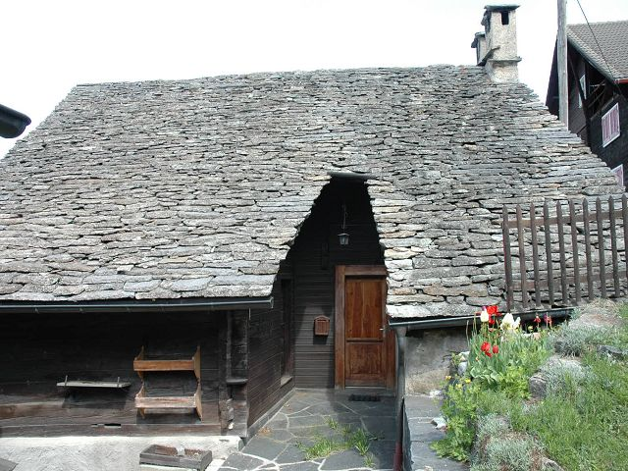

Entrata / Eingang
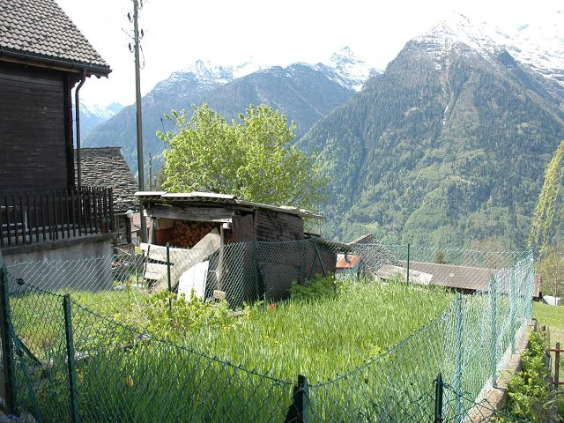

Giardino / Garten

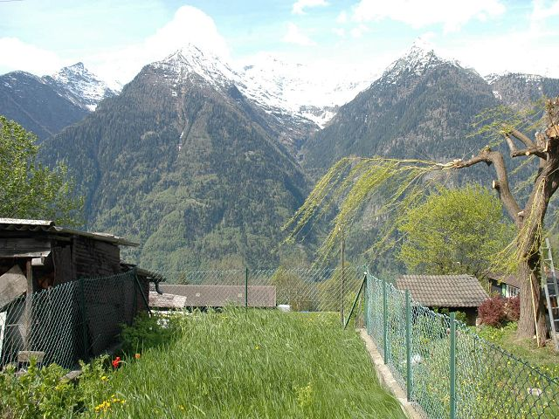

Giardino / Garten

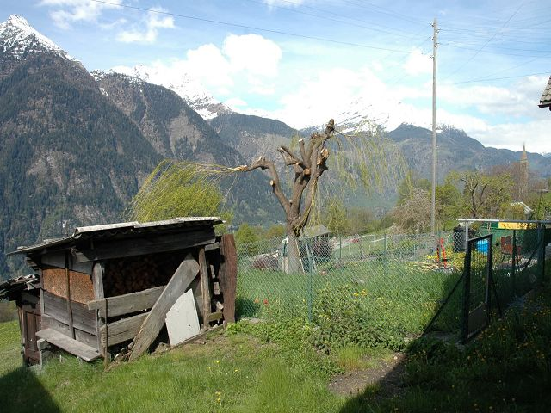

Giardino / Garten

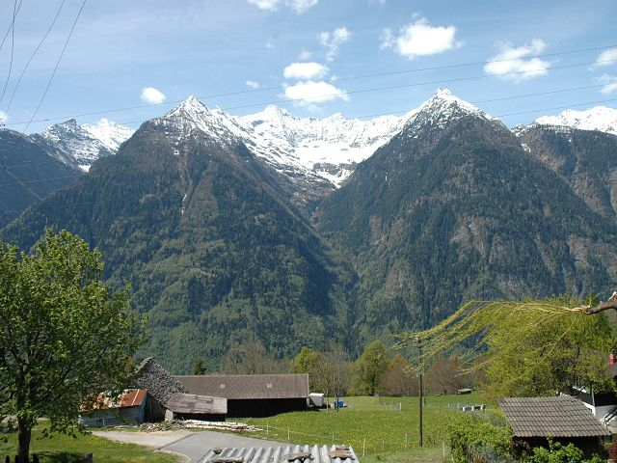

Vista / Ausblick

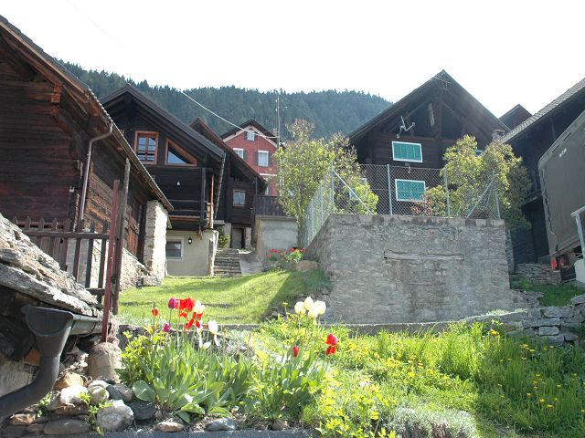

Vista verso nord / Blick nach Norden

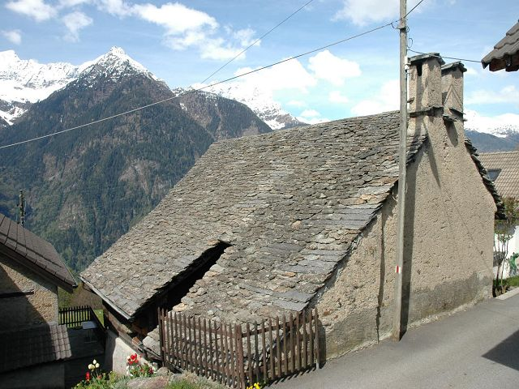

Facciata nord / Nordfassade
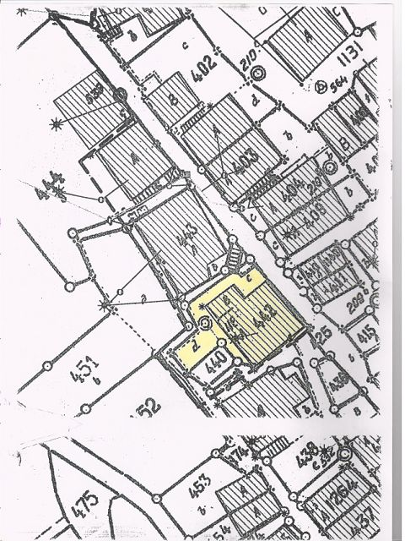

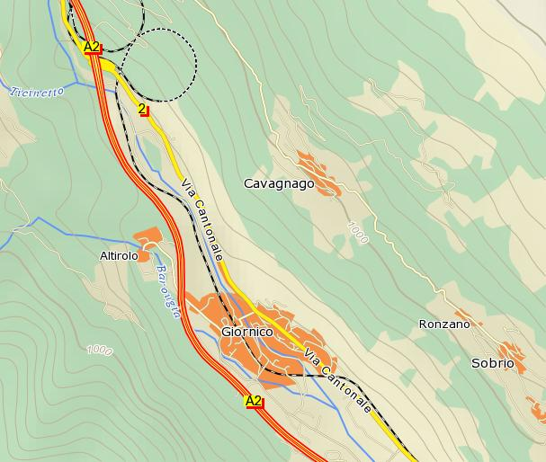

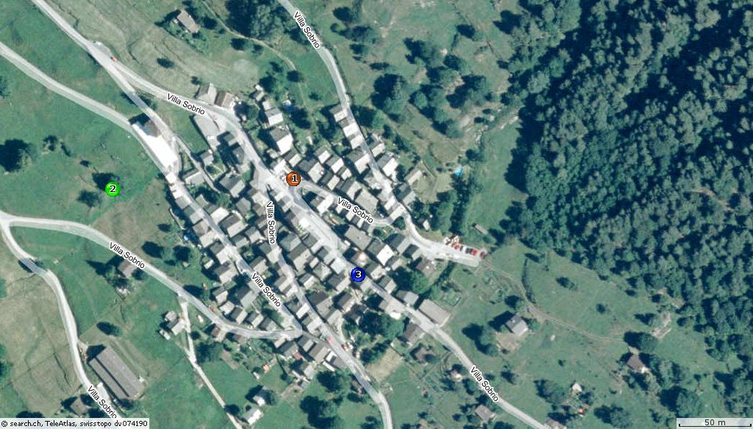

TICINO

Sobrio



